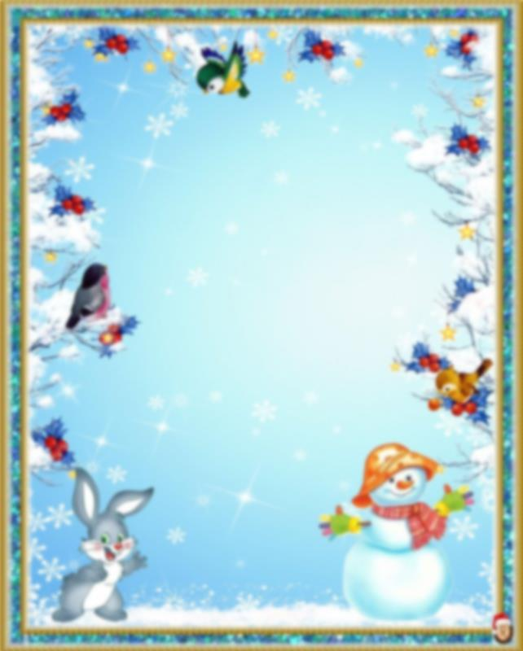

**Безопасность на дороге зимой**

**Главное правило поведения на дороге зимой - удвоенное внимание и повышенная осторожность!**

**Дети редко акцентируют внимание на специфические «зимние» опасности, поэтому объясните ребенку, почему на зимней дороге необходимо особое внимание!**

* **Зимой день короче. Темнеет рано и очень быстро. В сумерках и в темноте значительно ухудшается видимость. В темноте легко ошибиться в определении расстояния как до едущего автомобиля, так и до неподвижных предметов. Часто близкие предметы кажутся далекими, а далекие близкими. Случаются зрительные обманы: неподвижный предмет можно принять за движущийся, и наоборот. Поэтому напоминайте детям, что в сумерках надо быть особенно внимательными.**
* **В снегопады заметно ухудшается видимость, появляются заносы, ограничивается и затрудняется движение пешеходов и транспорта. Снег залепляет глаза пешеходам и мешает обзору дороги. Для водителя видимость на дороге тоже ухудшается. Яркое солнце, как ни странно тоже помеха. Яркое солнце и белый снег создают эффект бликов, человек как бы «ослепляется». Поэтому надо быть крайне внимательными.**
* **В снежный накат или гололед повышается вероятность «юза», заноса автомобиля, и самое главное - непредсказуемо удлиняется тормозной путь. Поэтому обычное безопасное расстояние для пешехода до машины надо увеличить в несколько раз. Количество мест закрытого обзора зимой становится больше. Мешают увидеть приближающийся транспорт: сугробы на обочине сужение дороги из-за неубранного снега; стоящая заснеженная машина.**
* **Объясняйте ребенку, что не стоит стоять рядом с буксующей машиной. Из под колес могут вылететь куски льда и камни. А главное - машина может неожиданно вырваться из снежного плена и рвануть в любую сторону.**
* **Теплая зимняя одежда мешает свободно двигаться, сковывает движения. Поскользнувшись, в такой одежде сложнее удержать равновесие. Кроме того, капюшоны, мохнатые воротники и зимние шапки так же мешают обзору.**
* **Обратите внимание на особенности пользования пассажирским транспортом. Скользкие подходы к остановкам общественного транспорта - источник повышенной опасности. При выходе из автобуса, такси, помните, что вы должны сделать это первыми. Выйдя из общественного транспорта, подождите, когда он отъедет от остановки, и только после этого переходите проезжую часть дороги.**

**Постоянно обсуждайте с ребёнком возникающие ситуации на дорогах, указывая на скрытую опасность. Учите детей безопасному поведению на дороге своим примером!**

**Помните, что жизнь и безопасность детей на дорогах зависит прежде всего от Вас.**